**게임 기획서**

* **디그맨 -**

**김밝음**

**목차**

1. **게임 개요**
2. **콘셉트 및 기획 의도**
3. **시장 분석 / 레퍼런스 분석**
4. **게임 시스템 구조**
5. **콘텐츠 구성**
6. **UI/UX 구조**
7. **플레이어**
8. **그래픽 및 사운드 기획**
9. **게임 개요**

**제목 : 디그맨**

**장르 : 시뮬레이션 / 탐험 / 마이닝**

**플랫폼 : PC (Steam)**

**엔진 : Unity(URP)**

**그래픽 스타일 : 로우폴리**

**한 줄 평 : 다양한 도구를 사용해 땅을 파서 재화를 모으는 채굴 게임**

1. **콘셉트 및 기획 의도**

**핵심 감성 : B급 감성, 단순 반복의 중독성, 땅판 후의 성취감**

**오마주 대상 : Deep Rock Galactic, A Game About Digging A Hole, Prison Escape Simulator**

1. **Deep Rock Galactic**

**링크 : https://store.steampowered.com/app/548430/Deep_Rock_Galactic/**

**사진1) Deep Rock Galactic**

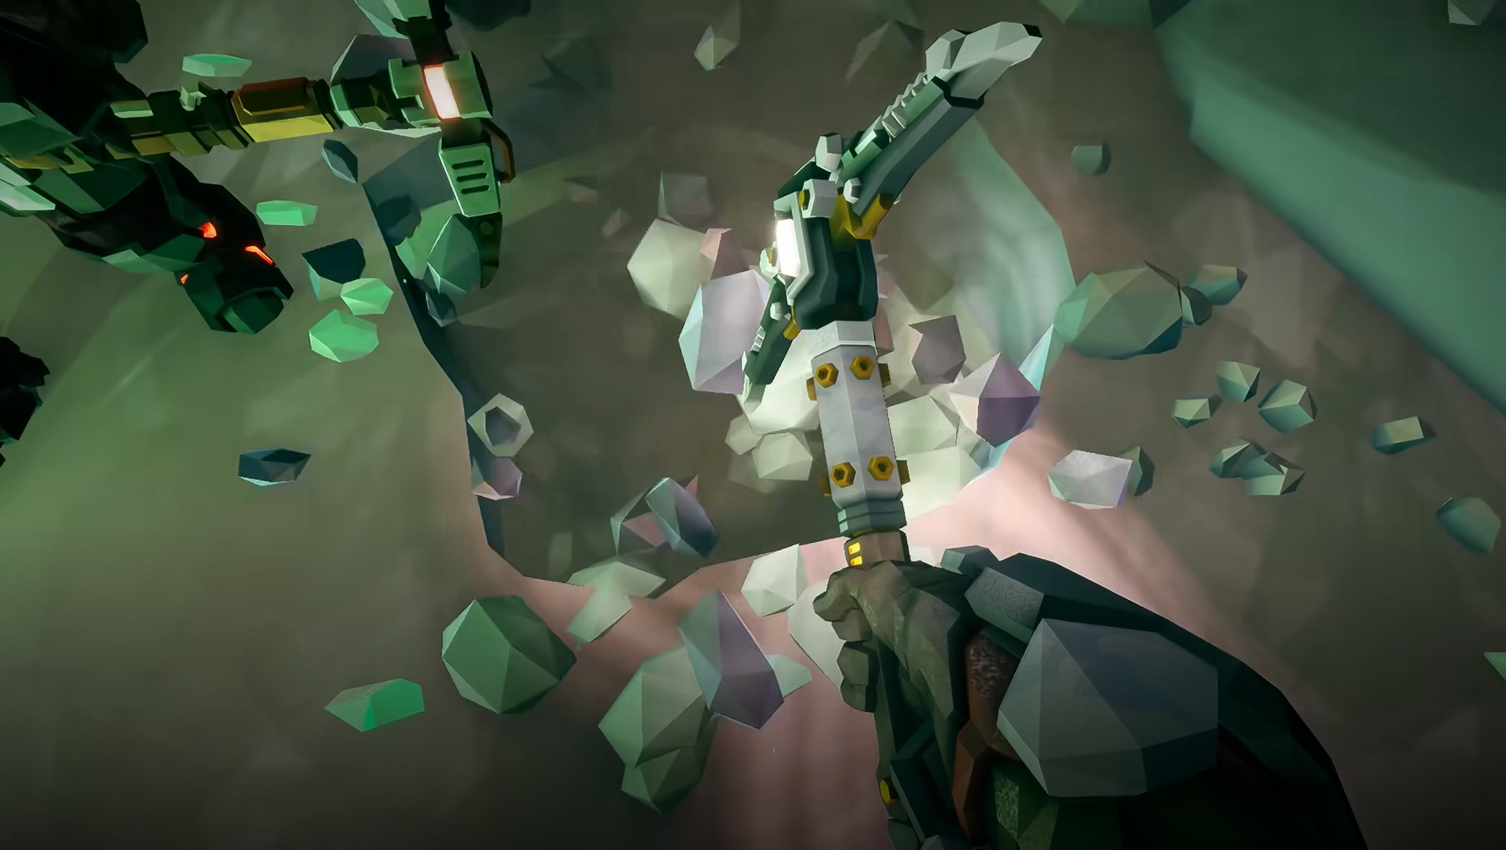

1. **A Game About Digging A Hole**

**링크 : https://store.steampowered.com/app/3244220/A_Game_About_Digging_A_Hole/**

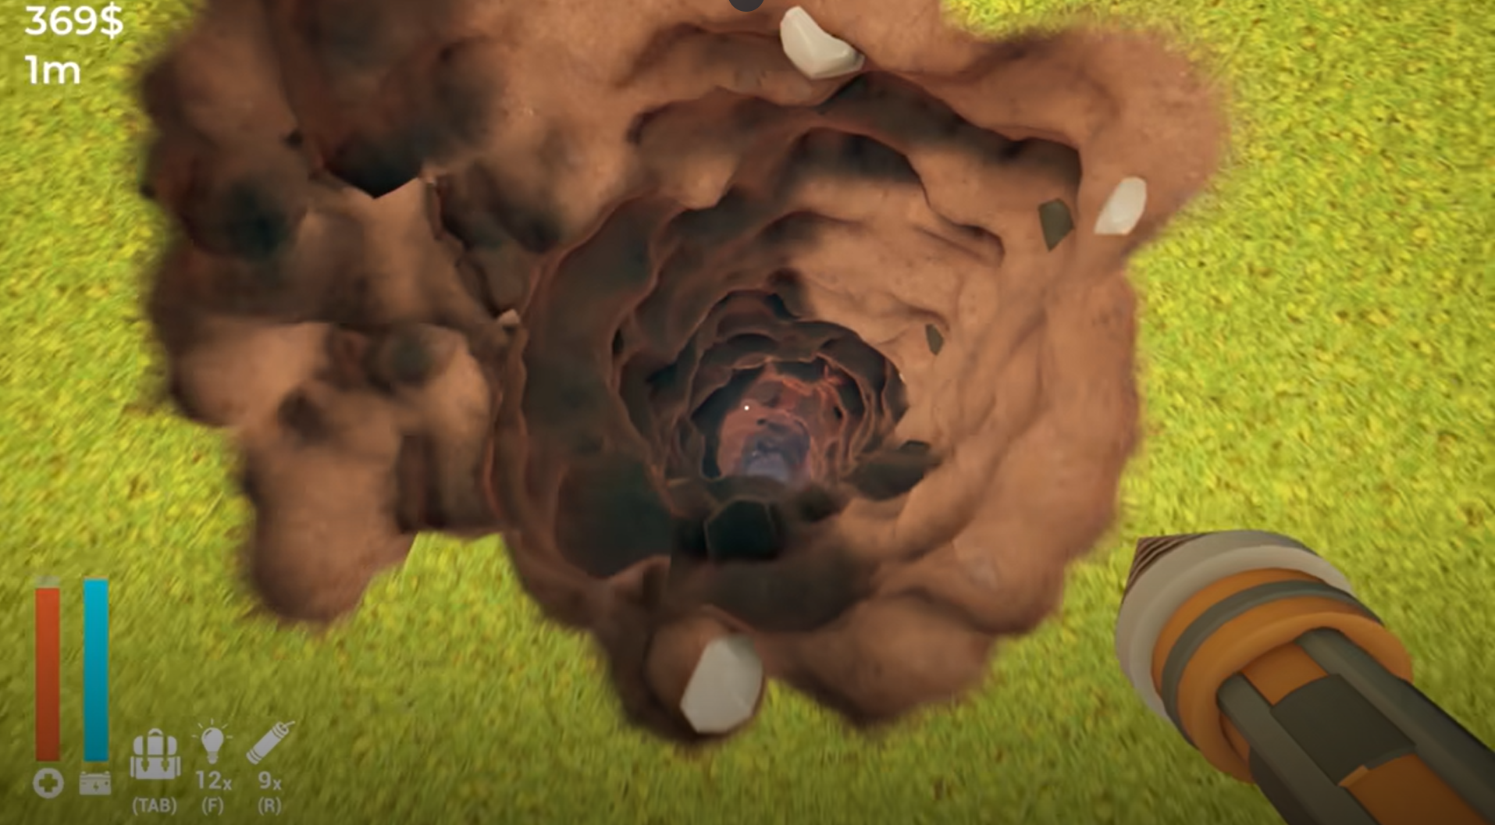

1. **Prision Escape Simulator: Dig Out**

**링크 : https://store.steampowered.com/app/3672720/Prison_Escape_Simulator_Dig_Out/**

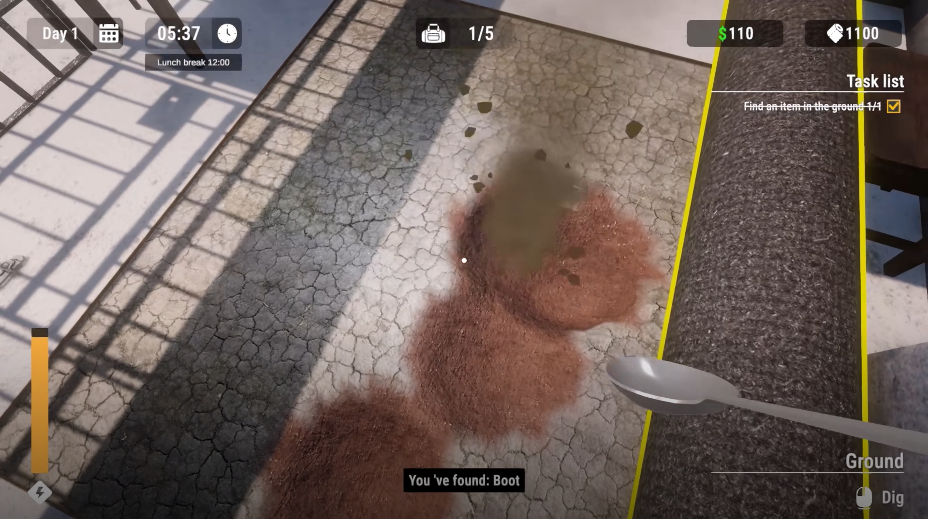

1. **시장 분석 / 레퍼런스 분석**

**출처 : https://howlongtobeat.com**

|  |  |  |  |
| --- | --- | --- | --- |
|  | **Deep Rock Galactic** | **A Game About Digging A Hole** | **Prision Escape Simulator: Dig Out** |
| **메인 스토리** | **44.5** | **2** | **4** |
| **메인 + 엑스트라** | **134** | **2.5** | **-** |
| **완벽주의자** | **495** | **4.5** | **7.5** |

1. **레퍼런스 게임 분석**

|  |  |  |
| --- | --- | --- |
|  | **장점** | **단점** |
| **Deep Rock Galactic** | **협동플레이의 재미**  **파괴 가능한 환경**  **개성있는 클래스 구성**  **반복성에 대한 내구성**  **솔로플레이 가능** | **미션 반복감**  **초보자에게 조금 높은 진입 장벽**  **업그레이드/ 성장 시스템이 다소 단조롭게 느껴짐**  **네트워크/매칭 문제 가능성** |
| **A Game About Digging A Hole** | **단순하지만 직관적인 콘셉트**  **업그레이드와 발견의 재미**  **가볍게 즐기기 좋은 가격 & 분위기**  **마음이 편해지는 탐험 느낌** | **반복감 / 깊이 부족**  **조작, 환경에서의 불편함**  **재생 가치(리플레이성)가 낮을 수 있음**  **사운드나 효과에서 기대보다 부족할 수 있음** |
| **Prision Escape Simulator: Dig Out** | **독특하고 재미있는 컨셉**  **파기(굴착), 거래, 업그레이드의 흐름이 잘 구성됨**  **가격 대비 만족도 높음**  **좋은 사용자 평가** | **게임 길이 및 반복성 이슈**  **버그 및 저장/진행 문제**  **조작감 / 시스템 제한이 약간 아쉬움**  **콘텐츠 깊이 부족** |

1. **게임 적용할 장점**

|  |  |
| --- | --- |
|  | **장점** |
| **디그맨** | **파괴 가능한 환경**  **반복성에 대한 내구성**  **솔로플레이**  **단순하지만 직관적인 콘셉트**  **업그레이드와 발견의 재미** |

1. **게임 시스템 구조**
2. **게임 흐름도**

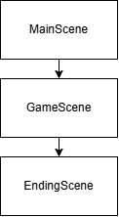

* **씬은 3개로 구성한다.**

|  |  |
| --- | --- |
| **Scene** | **기능** |
| **MainScene** | **게임 진입, 불러오기, 옵션 설정** |
| **GameScene** | **실제 플레이 씬** |
| **EndingScene** | **클리어 조건시 나오는 엔딩 씬** |

1. **게임 시스템**

|  |  |  |
| --- | --- | --- |
| **시스템** | **설명** | **구현 예정 방식** |
| **채굴** | **땅을 파고 광물을 얻는다** | **Terrain Collider + Raycast** |
| **인벤토리** | **광물, 장비창, 돈 등을 볼 수 있는 UI** | **MVP(Model View Presenter) 디자인패턴** |
| **상점** | **아이템 판매, 장비 해금, 업그레이드** | **Canvas UI + RayCast + Button Event** |
| **저장** | **게임 진행 저장** | **Json** |
| **스테미나** | **플레이어 제한 요소** | **Coroutine으로 자연 회복 구현** |

1. **클래스 구조도**

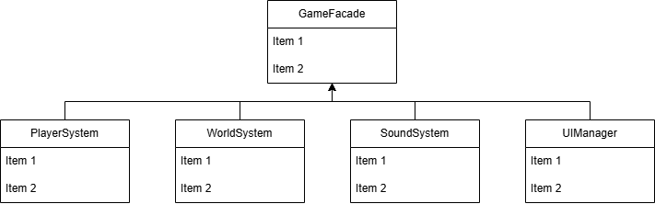

* **Façade 아키텍처 디자인 패턴을 이용해 전체적인 게임 구조도를 만든다.**

|  |  |
| --- | --- |
| **이름** | **기능** |
| **GameFacade** | **싱글톤으로 각 기능의 묶음인 System을 참조해 다른 클래스에서 다른 시스템의 함수, 속성을 쉽게 꺼내 쓸 수 있게 한다.** |
| **PlayerSystem** | **플레이어의 기능들을 참조한다.** |
| **WorldSystem** | **월드에 있는 땅과, 퀘스트, 광물 정보 등을 참조한다.** |
| **SoundSystem** | **사운드 관련 클래스를 참조한다.** |
| **UIManager** | **UI를 쉽게 끄고 킬 수 있게 UI를 참조한다.** |

1. **플레이어 클래스 구조도**

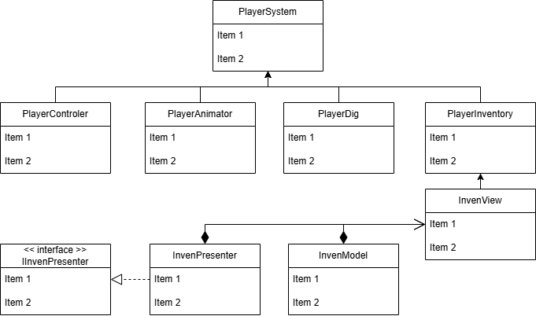

|  |  |
| --- | --- |
| **이름** | **기능** |
| **PlayerSystem** | **파사드에 보낼 플레이어의 모든 기능을 참조한 클래스** |
| **PlayerControler** | **플레이어 움직임 관련** |
| **PlayerAnimator** | **플레이어 애니메이션 관련** |
| **PlayerDig** | **플레이어 땅파기 관련** |
| **PlayerInventory** | **플레이어 MVP 패턴의 model, Presenter 생성** |
| **InvenView** | **플레이어 UI 업데이트** |
| **InvenModel** | **실제 데이터를 가지고 있는 클래스** |
| **InvenPresenter** | **뷰와 모델을 이어주는 클래스** |
| **IInvenPresenter** | **InvenPresenter에 상속받을 인터페이스** |

1. **월드 클래스 구조도**

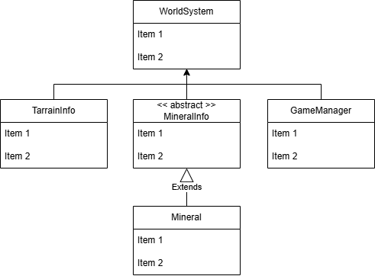

|  |  |
| --- | --- |
| **이름** | **기능** |
| **WorldSystem** | **월드에 있는 기능을 참조하는 클래스** |
| **TarrainInfo** | **그라운드 정보** |
| **MineralInfo** | **광물 정보 상속** |
| **GameManager** | **GameScene에서의 전체적인 게임 관리** |
| **Mineral** | **실제 광물** |

1. **사운드 클래스 구조도**

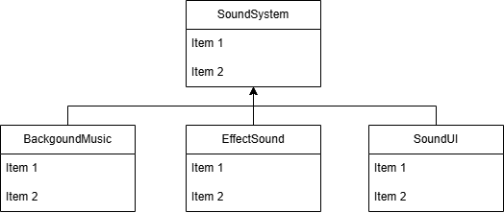

|  |  |
| --- | --- |
| **이름** | **기능** |
| **SoundSystem** | **사운드 관련 클래스 참조** |
| **BackgroundMusic** | **배경음악 관리** |
| **EffectSound** | **이펙스 사운드 관리** |
| **SoundUI** | **사운드 조절** |

1. **UIManager 구조도**

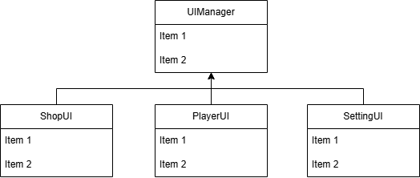

|  |  |
| --- | --- |
| **이름** | **기능** |
| **UISystem** | **사운드 관련 클래스 참조** |
| **ShopUI** | **상점 관련 UI 클래스** |
| **PlayerUI** | **플레이어 관련 UI 클래스** |
| **SettingUI** | **세팅 관련 UI 클래스** |

1. **콘텐츠 구성**

* **맵구조**
  + **Terrain의 최대 높이는 y축 600부터 0까지이다**

|  |  |
| --- | --- |
| **높이(y)** | **나오는 광물** |
| **600 ~ 500** | **석탄** |
| **500 ~ 400** | **철** |
| **400 ~ 300** | **구리** |
| **300 ~ 200** | **은** |
| **200 ~ 100** | **금** |
| **100 ~ 0** | **다이아몬드** |

* **아이템 종류**

|  |  |  |  |
| --- | --- | --- | --- |
| **이름** | **파지는 깊이**  **(Opacity)** | **파지는 넓이**  **(Brush Size)** | **연사 속도** |
| **삽** | **1** | **2** | **1** |
| **드릴** | **2** | **2** | **0.2** |
| **총** | **3** | **2** | **0.1** |
| **레이저** | **3** | **2** | **0.01** |
| **미사일** | **10** | **50** | **3** |
| **수류탄** | **10** | **30** | **-** |

* **NPC / 스토리 요소**
  + **스토리 : 미정**
  + **NPC**

|  |  |
| --- | --- |
| **이름** | **기능** |
| **Computer** | **업그레이드, 구매, 해금** |

* **업그레이드 루프 : 채굴 –> 판매 -> 강화 -> 더 깊은 곳 채굴**

1. **UI/UX 기획**

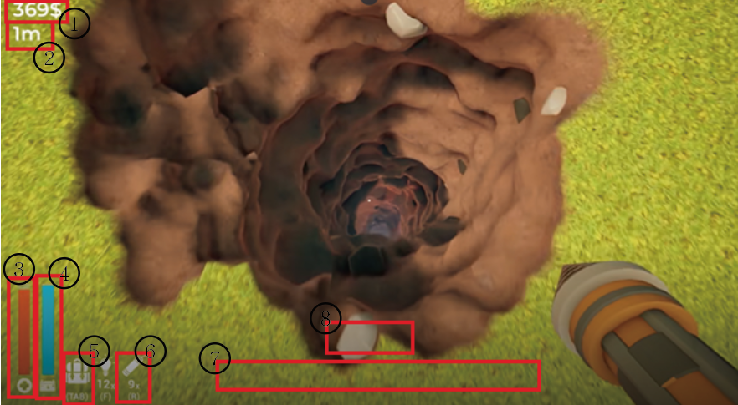

|  |  |  |
| --- | --- | --- |
| **번호** | **이름** | **기능** |
| **1** | **Money** | **돈 표시** |
| **2** | **Depth** | **깊이 표시** |
| **3** | **Health** | **HP 표시** |
| **4** | **BagSpace** | **가방 공간 표시** |
| **5** | **Bag** | **가방 단축키** |
| **6** | **Grenade** | **수류탄 단축키, 개수** |
| **7** | **EquipSlot** | **착용 아이템 칸** |
| **8** | **Ammo** | **장탄량** |

1. **그래픽 및 사운드**
2. **플레이어 조작 키**

|  |  |
| --- | --- |
| **키** | **기능** |
| **W** | **앞으로 이동** |
| **A** | **왼쪽 이동** |
| **S** | **뒤로 이동** |
| **D** | **오른쪽 이동** |
| **ESC** | **설정창 온/오프** |
| **R** | **장전** |
| **G** | **수류탄 투척** |
| **space** | **점프** |
| **마우스 휠** | **장비칸 좌우 이동** |
| **마우스 왼쪽** | **장착 장비 동작** |
| **마우스 오른쪽** | **조준** |
| **Shift + (wasd)** | **달리기** |

1. **플레이어 필요 애니메이션**

|  |  |
| --- | --- |
| **이름** | **기능** |
| **Idle** | **조작 없을 때 애니메이션** |
| **Dig** | **삽, 드릴로 땅을 팔 때 애니메이션** |
| **Run** | **뛰기 애니메이션** |
| **Walk** | **걷기 애니메이션** |
| **Jump** | **점프 애니메이션** |
| **Shoot** | **사격 애니메이션** |
| **TakeAim** | **조준 애니메이션** |
| **Throw** | **수류탄 애니메이션** |
| **Reload** | **장전 애니메이션** |

1. **그래픽 및 사운드 기획**
2. **에셋**

|  |  |
| --- | --- |
| **사용처** | **주소** |
| **플레이어** | **https://assetstore.unity.com/packages/3d/characters/humanoids/fantasy/free-low-poly-human-rpg-character-219979** |
|  | |
| **맵** | **https://assetstore.unity.com/packages/3d/environments/urban/toon-suburban-pack-198146** |
|  | |
| **미사일** | **https://assetstore.unity.com/packages/3d/props/weapons/rockets-missiles-bombs-cartoon-low-poly-pack-73141** |
|  | |
| **이펙트** | **https://assetstore.unity.com/packages/vfx/particles/stylized-smoke-and-dust-289582** |
|  | |
|  |  |

1. **사운드**

|  |  |  |
| --- | --- | --- |
| **사용처** | **이름** | **주소** |
| **장비 사운드** | **Shooting Sound** | **https://assetstore.unity.com/packages/audio/sound-fx/shooting-sound-177096** |
| **버튼 사운드** | **Fantasy Menu SFX** | **https://assetstore.unity.com/packages/audio/sound-fx/fantasy-menu-sfx-57238#description** |
| **발사체 사운드** | **Free Sound Effects Pack** | **https://assetstore.unity.com/packages/audio/sound-fx/free-sound-effects-pack-155776#content** |
| **발소리 사운드** | **Classic Footstep SFX** | **https://assetstore.unity.com/packages/audio/sound-fx/classic-footstep-sfx-173668** |